|  |  |  |  |  |  |
| --- | --- | --- | --- | --- | --- |
| **NOMBRE Y APELLIDOS:**  **Ana Nadia Quesada García** | | | **FECHA: 01/09/2023** | | |
| **DOCENTE: MANUEL MACÍAS PÉREZ** | | | **NOTA:** | | |
| **(IFCD0210) DESARROLLO DE APLICACIONES CON TECNOLOGÍAS WEB.** | | | **Nº CURSO: 22-35/008902** | | |
| MF0492_3 | UNIDADES DE APRENDIZAJE A LAS QUE RESPONDE: UA1, UA2 y UA3 | |  | Duración: | 3h |
| UF1844 |
| PRÁCTICA FINAL |
| **DESCRIPCIÓN:**  El alumno de forma individual deberá realizar revisión, corrección, integración y depuración de componentes en una aplicación web.   * + Descarga de los componentes y librerías correspondientes, desde GitHub.   + Integración en una instalación del framework Angular   + Comprobar su funcionamiento   + Corrección de errores   + Documentar los errores corregidos y cambios en los componentes   **Para la entrega de la prueba, hay que realizar un pantallazo del navegador de que se está ejecutando la aplicación en un servidor correctamente y la documentación de los errores encontrados y corregidos.**  **Convertir en pdf y enviar o subir a Github.**  **MEDIOS PARA SU REALIZACIÓN**   * Equipo microinformático y Software de base. * Herramientas y aplicaciones ofimáticas. * Aplicaciones de edición web. * Aplicación Visual Code Studio   **PAUTAS DE ACTUACIÓN DEL FORMADOR**  *Al inicio de la práctica, que se desarrollará de manera individual por cada uno de los alumnos, el formador/a realizará las siguientes actuaciones:*  - Fijará los objetivos de la práctica.  - Aportará las instrucciones necesarias a los alumnos/as para la realización de la misma, haciendo hincapié en aquellos aspectos más relevantes.  - Facilitará a cada alumno/a la documentación necesaria para el desarrollo de la práctica.  - Resolverá las dudas que se planteen durante el transcurso de la práctica, con objeto de que el alumnado aprenda y pueda concluir la realización de la misma.  Durante la realización de la práctica el formador/a supervisará el desarrollo de esta para evaluar tanto los procedimientos como el resultado final.  Al finalizar la práctica el formador examinará el desarrollo que han realizado los/as alumnos/as, proponiendo las medidas de corrección, en caso necesario.  ESPECIFICACIONES PARA LA EVALUACIÓN DE LA PRÁCTICA | | | | | |
| **Resultados a comprobar** | | **Indicadores de logro** | | | |
| 1. En un supuesto práctico en el que se pide gestionar componentes software en el entorno del servidor mediante herramientas de desarrollo y lenguajes de programación contando con documentación de diseño detallado:  Conforme a los Criterios de evaluación CE1.1 | | Crear y archivar componentes software. | | | |
| Modificar y eliminar componentes software. | | | |
| Depurar y verificar los componentes software elaborados. | | | |
| 2. CE1.5 En un supuesto práctico en el que se pide construir componentes de software mediante herramientas de desarrollo y lenguajes de programación orientados a objetos a partir de documentación de diseño detallado:  Conforme a los Criterios de evaluación CE1.5 | | Integrar componentes software de control del contenido de los documentos ubicados en el servidor para ser utilizados en el entorno del cliente tipo servlet. | | | |
| Integrar gestión de ficheros en el componente software a desarrollar. | | | |
| Integrar gestión de errores en el componente software a desarrollar. | | | |
| Integrar seguimiento de sesiones de usuario y propiedades de la aplicación web a desarrollar en el componente software a construir. | | | |

**Sistema de valoración**

Definición de indicadores y escalas de medida

Los indicadores que se van a establecer, será una hoja de chequeo, sistema de valoración, que complementa a este documento, donde se evalúan todos los resultados a comprobar (tareas). En este documento, se establecerán a su vez los indicadores de logro que se han de tener en cuenta, para conseguir los resultados a comprobar.

Mínimo exigible

El mínimo exigible para la superación de la práctica es de 50 puntos sobre 100 puntos

**EJERCICIOS**

1.- El alumno de forma individual deberá realizar revisión, corrección, integración y depuración de componentes en una aplicación web.

* + Descarga de los componentes y librerías correspondientes, desde GitHub.
    - https://github.com/MacPe-Dev/PruebasIFCD0210.git
  + Integración en una instalación del framework Angular
  + Comprobar su funcionamiento
  + Corrección de errores
  + Documentar los errores corregidos y cambios en los componentes

**Para la entrega de la prueba, hay que realizar un pantallazo del navegador de que se está ejecutando la aplicación en un servidor correctamente y la documentación de los errores encontrados y corregidos.**

**Convertir en pdf y enviar o subir a Github.**

**Añadir Bootstrap:** Había que ponerle el CDN para que funcionara

**Errores de sintaxis:** faltaba una coma, alguna letra en el nombre del componente al impórtalo, había una función que en el HTML estaba pidiendo un parámetro que en la TS no iba.

**Error de enrutamiento:** estaba mal escrita la ruta

**Errores de tipo:** una misma variable tenía dos tipos de datos diferentes en distintas partes del archivo

**Error de funcionamiento:** en el navbar una parte no funcionaba bien

**Error de declaración:** que una variable no estuviera declarada en el constructor

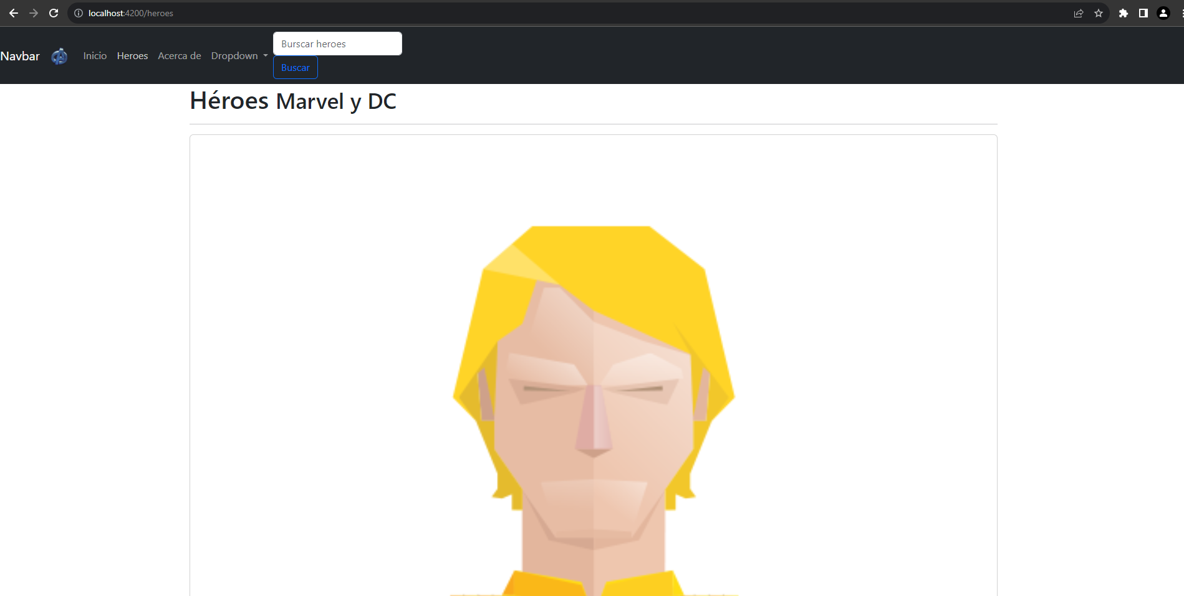

|  |  |  |  |  |
| --- | --- | --- | --- | --- |
| **SISTEMA DE VALORACIÓN MF0492_3- UF1844 – PRÁCTICA FINAL** | | | | |
| **NOMBRE DEL ALUMNO:** | | | | |
| **RESULTADO A COMPROBAR** | **INDICADORES DE LOGRO** | **ESCALA DE MEDIDA** | | |
| 1. En un supuesto práctico en el que se pide gestionar componentes software en el entorno del servidor mediante herramientas de desarrollo y lenguajes de programación contando con documentación de diseño detallado:  Conforme a los Criterios de evaluación CE1.1 | Crear y archivar componentes software. | - Crear y archivar componentes software más del 75%  - Crear y archivar componentes software entre un 50 % y 75%  - Crear y archivar componentes software menos de un 50 % | B  R  M | 20  10  0 |
| Modificar y eliminar componentes software. | - Modificar y eliminar componentes software más del 75%  - Modificar y eliminar componentes software entre un 50 % y 75%  - Modificar y eliminar componentes software menos de un 50 % | B  R  M | 20  10  0 |
| Depurar y verificar los componentes software elaborados. | - Depurar y verificar los componentes software elaborados más del 75%  - Depurar y verificar los componentes software elaborados entre un 50 % y 75%  - Depurar y verificar los componentes software elaborados menos de un 50 % | B  R  M | 20  10  0 |
| 2. En un supuesto práctico en el que se pide construir componentes de software mediante herramientas de desarrollo y lenguajes de programación orientados a objetos a partir de documentación de diseño detallado:  Conforme a los Criterios de evaluación CE1.5 | Integrar componentes software de control del contenido de los documentos ubicados en el servidor para ser utilizados en el entorno del cliente tipo servlet. | - Integrar componentes software de control del contenido de los documentos ubicados en el servidor más del 75%  - Integrar componentes software de control del contenido de los documentos ubicados en el servidor entre un 50 % y 75%  - Integrar componentes software de control del contenido de los documentos ubicados en el servidor menos de un 50 % | B  R  M | 10  5  0 |
| Integrar gestión de ficheros en el componente software a desarrollar. | - Integrar gestión de ficheros en el componente software a desarrollar más del 75%  - Integrar gestión de ficheros en el componente software a desarrollar entre un 50 % y 75%  - Integrar gestión de ficheros en el componente software a desarrollar menos de un 50 % | B  R  M | 10  5  0 |
| Integrar gestión de errores en el componente software a desarrollar. | - Integrar gestión de errores en el componente software a desarrollar más del 75%  - Integrar gestión de errores en el componente software a desarrollar entre un 50 % y 75%  - Integrar gestión de errores en el componente software a desarrollar menos de un 50 % | B  R  M | 10  5  0 |
| Integrar seguimiento de sesiones de usuario y propiedades de la aplicación web a desarrollar en el componente software a construir. | - Integrar seguimiento de sesiones de usuario y propiedades de la aplicación web más del 75%  - Integrar seguimiento de sesiones de usuario y propiedades de la aplicación web entre un 50 % y 75%  - Integrar seguimiento de sesiones de usuario y propiedades de la aplicación web menos de un 50 % | B  R  M | 10  5  0 |
| Valor mínimo exigible: 50 | | Valor máximo: 100 |  | |